Тема моего проекта «Формирование читательской грамотности у обучающихся с ограниченными возможностями здоровья через возможности библиотечно-информационного центра (БИЦ) и сенсорной комнаты.

С 1 сентября 2016 года вступили в силу Федеральный государственный образовательный стандарт начального общего образования обучающихся с ограниченными возможностями здоровья и Федеральный государственный образовательный стандарт образования обучающихся с умственной отсталостью (интеллектуальными нарушениями).
Среди наших учащихся так же есть дети с ОВЗ и дети-инвалиды, поэтому организация пространства, в котором проводятся занятия является актуальным.

В 2016 году с проектом «Поверь в себя» МБОУ СОШ №5 стала победителем и получила гранд А. Прокофьева на оборудование отдельного помещения для реализации системы комплексной психологической помощи учащимся - сенсорной комнаты.
В 2013 году была проведена реорганизация школьной библиотеки в Библиотечно - информационный центр. Появилась рабочая зона библиотекаря. абонемент, зона для читателей, компьютерная зона, зона демонстрации фильмов и защиты проектов.
В школе имеются сенсорная комната, БИЦ отвечающие современным требованиям, возникла идея использовать данные зоны для занятий с детьми ОВЗ.
У детей с ОВЗ часто возникают проблемы с чтением, с помощью БИЦ и сенсорной комнаты. Мы решаем эти проблемы. Используя оборудование, методические материалы, игры. Все это проходит в комфортных, безопасных условиях, развивает творческую активность, самовыражение у детей ОВЗ.

В рамках БИЦ и сенсорной комнаты реализуется методика Шамиля Ахмадулина «Скорочтение»целью которой — является понимание прочитанного. Повышение техники чтения, усваивается больше информации. Шамилем Ахмадулиным разработана система упражнений, которая помогает устранить данные проблемы. Упражнения интересны для детей, поэтому ребёнок занимается с удовольствием, а это первая ступенька к успеху.
На каждый день разработана система упражнений, даны рекомендации по их использованию. Какие же это упражнения?

Упражнения «Струп-тест»
Струп-тест представляет собой последовательность слов, обозначающих цвета. Например, слова «ЗЕЛЁНЫЙ», «КРАСНЫЙ», «СИНИЙ» написаны разными цветами, при этом цвет букв не соответствует значению слова.
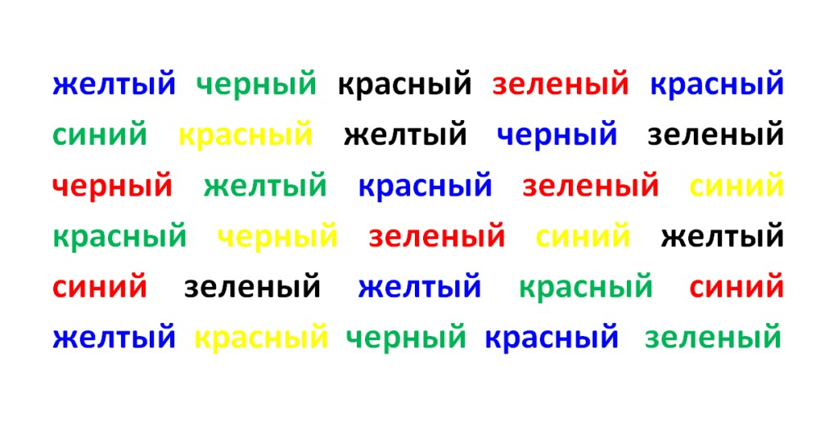
Это упражнение помогает концентрировать внимание ребёнка, учит переключать внимание.

Таблица Шульте
Таблицы Шульте состоит из чисел от 1 до 9, расположенных в произвольном порядке. Необходимо держать таблицу так, чтобы расстояние от глаз до неё составляло 40-50 сантиметров. Ребёнку необходимо сфокусировать взгляд в центре таблицы, боковым зрением находить цифры от 1 до 9.
9 | 2 | 3
1 | 7 | 6
4 | 5 | 8

Это упражнение помогает фокусировать взгляд, расширяет ваше боковое зрение.

Рисование двумя руками
Попросить ребенка обвести симметричный рисунок сразу двумя руками. Делать это нужно максимально быстро, но при этом аккуратно.
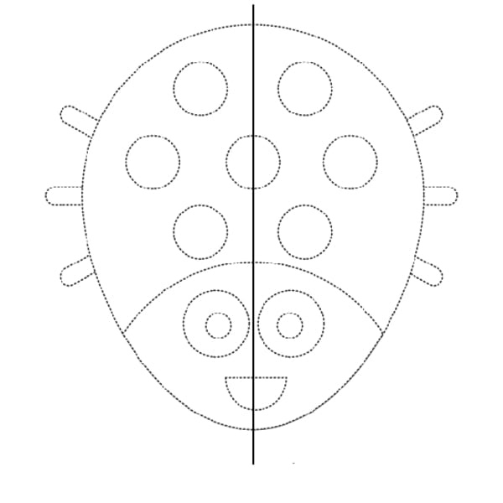

Слово-фигура-число
Это упражнение формирует правильное движение глаз с пятью фиксациями на строке. Ребёнку нужно вести взгляд слева направо и называть то, что находится в круге: фигуру, число или написанное слово.
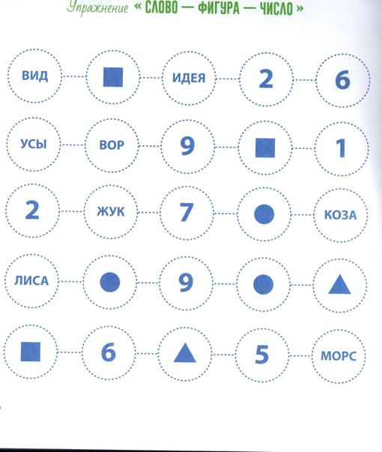
Алфавит
Выполнять это упражнение нужно следующим образом. Ребёнок громко называет верхнюю букву в клеточке и одновременно поднимает правую руку, если под ней буква «П», левую руку, если там буква «Л» и обе руки, если же это буква «О».
Х  Л | В  П | Е  О
Р  П | У  Л | Б  О
М  Л | А  О | Ц  Л

Большие и малые буквы

В этом упражнении буквы различных размеров и написаны различными шрифтами. Ребенку нужно найти буквы, обозначенные в задании, и показать их.

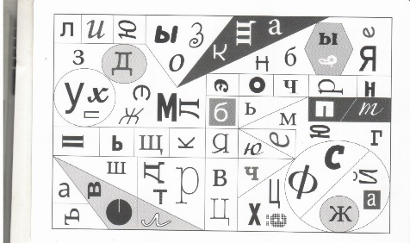

Лабиринты.
Ребёнок должны найти соответствие числа букве или наоборот и в зависимости от задания проходить лабиринт либо с помощью пальца, либо только глазами.
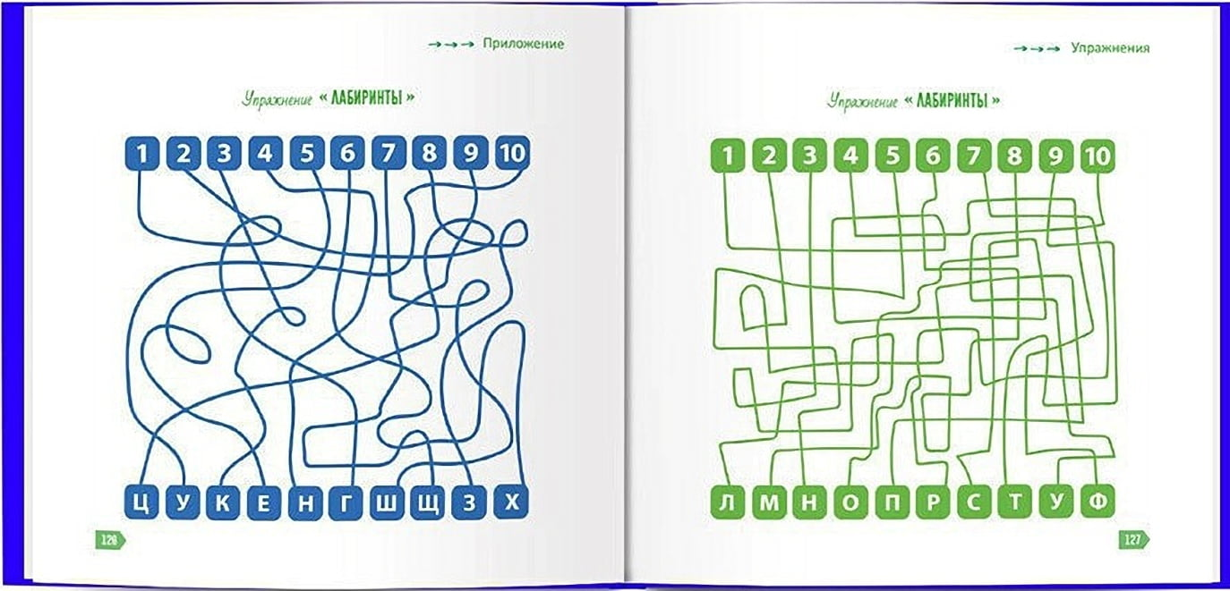

Переключалка
В упражнении «Переключалка ребёнок должен обводить кружком одну букву, например «А», и зачёркивать крестиком другую букву, например «К».
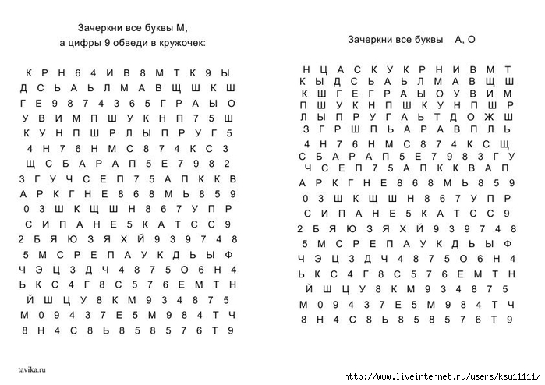
Чтение с пальцем
В этом упражнении необходимо читать, ведя указательным пальцем под текстом и избегая возвратных движений. При этом неважно, читает ребёнок вслух или про себя. Палец должен двигаться непрерывно, не останавливаясь.

Слова для отработки
Ребёнок должен быстро читать вслух написанные слова (в зависимости от задания по строчкам или по столбикам). В этом тренинге представлены 300 самых распространённых слов русского языка. Наша задача – довести зрительное узнавание этих слов до полного автоматизма, что в дальнейшем повысит скорость чтения.
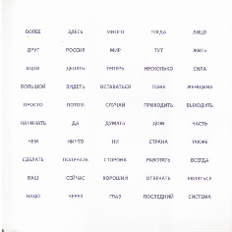

Анаграммы
Задача ребенка – угадать зашифрованные слова. Сначала он должен прочитать набор букв, а затем назвать зашифрованное слово
АРЖ ЁЧА ОРГ
СМО ЕАД БКО

Нейропсихические упражнения
Ребенку нужно максимально быстро повторять движения, нарисованные на карточке.

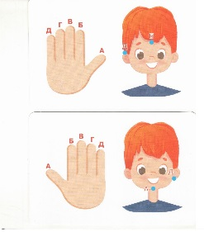

Волшебный квадрат
Это наилучший способ структурирования прочитанного текста и подготовки к пересказу для младшего школьника. Ребёнок читает текст и затем заполняет волшебный квадрат. Внутри него находятся четыре маленьких квадратика.
В квадрат «Кто?» ребёнок должен записать главных персонажей. Это могут быть люди или животные.
В квадрате «Что случилось? Он несколькими словами описывает события данного произведения.
В квадрат «Главные слова» ребёнок вносит те слова из текста, которые он считает важными.
В квадрате «Рисунок» ребёнок должен нарисовать события рассказа.
Первоначально это упражнение вызывает большие затруднения, поэтому для выработки данного навыка подобраны самые лёгкие тексты.
В дальнейшем, хорошо освоив данный приём, ребёнок научится в совершенстве им пользоваться, что поможет ему лучше понимать прочитанное
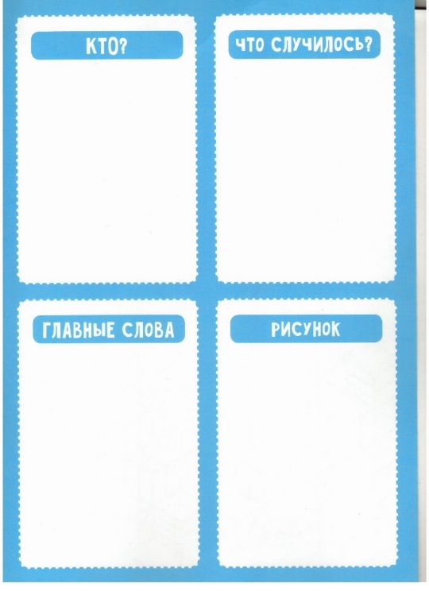

Работая по этой методике уже 4 года, могу сказать, что действительно она даёт хорошие результаты. Данная методика позволяет реализовать поставленные коррекционно-развивающие задачи и воздействовать на когнетивную сферу детей с ОВЗ. Систематические занятия по данной методике влияют на общее развитие ребенка: речь, память внимание, мышление; повышается работоспособность головного мозга. В период прохождения занятий который составляет 21 день.

Для формирование позитивного восприятия, развитие мелкой моторики рук, творческих способностей, образного и пространственного мышления, творческого потенциала, снятие нервного напряжения, овладение приемами общего мышечного и эмоционального расслабления, проводятся занятия в сенсорной комнате. Одно из них «Чудо – сказка, в сенсорной комнате»
На занятии, мы использовали сказочные сюжеты, которые формируют позитивное восприятие, развитие мелкой моторики рук, творческих способностей, образного и пространственного мышления, творческого потенциала, снятие нервного напряжения, овладение приемами общего мышечного и эмоционального расслабления, вызывают интерес к сказке.
Оборудование: фиброоптическая панель «Тучка», стол с подсветкой с песком, Фиброоптический модуль «Солнечный дождь»,Фиброоптическое панно «Звездное небо», «Зеркальный шар» Напольная сенсорная дорожка, , проектор.
В моей практике был случай, когда ребёнок не запоминал буквы и к 10 годам не научился читать. Работая с данным ребёнком по методике Ш. Ахмадуллина, уже через два месяца появился результат, и к концу учебного года ребёнок знал алфавит и читал 23 слова в минуту, при этом мог пересказать прочитанный текст.
Как показала практика, если ребёнок однажды освоит скорочтение, то этот навык останется с ним на всю жизнь.
Хочу своё выступление закончить словами великого советского педагога Василия Александровича Сухомлинского: «Чтение – это один из способов мышления и умственного развития, так как учит размышлять, думать, говорить. Если научимся читать – научимся мыслить. Научимся мыслить – станем успешными и в обучении, и в жизни!».

